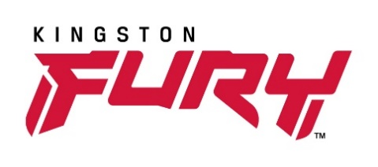
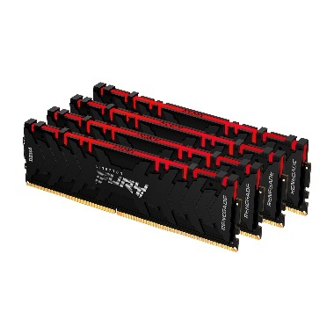

Kingston Technology zavádí novou značku špičkových produktů pro počítačové nadšence a hráče: Kingston FURY

Nová značka staví na desetiletích výroby vysoce výkonných herních pamětí od nezpochybnitelného lídra v oblasti DRAM řešení

V Praze, 1. června 2021 – Kingston Technology Europe Co LLP, dceřiná společnost Kingston Technology Company, Inc., světového lídra v oblasti paměťových produktů a technologických řešení, oznamuje název svojí nové prestižní značky pro počítačové nadšence a hráče: Kingston FURY. Po mimořádném úspěchu paměťových produktů pod značkou HyperX se společnost Kingston rozhodla přejmenovat tuto herní řadu DRAM, flash pamětí a SSD disků na Kingston FURY a investovat zdroje a know-how ze svého hlavního oboru podnikání do vytvoření nové generace těchto vysoce výkonných komponentů.
Kingston FURY představuje pokračování vývoje špičkových, vysoce výkonných paměťových řešení pro nadšence a hráče od největšího nezávislého výrobce pamětí na světě, za kterým stojí tři desetiletí zkušeností v oblasti technických inovací, výroby a zákaznických služeb. Vedoucí pozice společnosti Kingston v odvětví pamětí DRAM dokazuje, že má dostatek nadšení, odhodlání a zdrojů k tomu, aby se paměti Kingston FURY staly předním, vysoce výkonným paměťovým řešením na trhu pro počítačové nadšence a hráče.
Technické znalosti a zkušenosti přinesly společnosti Kingston četné rekordy v přetaktování a spoustu ocenění, které řada pamětí HyperX od roku 2002 nasbírala. V pozadí těchto úspěchů stála vždy společnost Kingston – technologie Kingston, výroba Kingston a vyhlášený zákaznický servis Kingston. Vstupem do nové éry vysoce výkonných řešení DRAM a flash pamětí v tom bude i nadále pokračovat.
„S velkou hrdostí představujeme novou značku Kingston FURY, která bude reprezentovat nejvýkonnější paměťové moduly pro počítačové nadšence a hráče,“ říká Bernd Dombrowsky, viceprezident pro prodej a marketing Kingston EMEA. „Technologická síla a celosvětové prvenství společnosti Kingston jako výrobce kvalitních DRAM a flash řešení přináší nové značce do vínku naše zdroje, nadšení a závazek dodávat našim zákazníkům nejen výkonné, ale i spolehlivé produkty.“
Společnost Kingston brzy představí kompletní nabídku pamětí Kingston FURY DDR4 a DDR3 a ve 4. čtvrtletí uvede na trh netrpělivě očekávané paměťové moduly DDR5, které momentálně procházejí testováním kompatibility a validací u výrobců základních desek.
Portfolio Kingston FURY se bude skládat z následujících kategorií produktů:
- Kingston FURY Renegade: Vysoká rychlost a nízké latence pro neuvěřitelný výkon. Výkonnostní špička (s/bez RGB osvětlení) typu DDR4 s frekvencí až 5333 MHz.
- Kingston FURY Beast: Oblíbená paměť pro počítačové nadšence a hráče představuje ideální, vysoce výkonný a cenově výhodný upgrade (typ DDR3/DDR4, s/bez RGB osvětlení) s frekvencí až 3733 MHz.
- Kingston FURY Impact: Výkonné SO-DIMM paměti s frekvencí až 3200 MHz pro notebooky, mini počítače NUC a všechny další typy menších PC (DDR3 a DDR4).
Název Kingston FURY odkazuje na už známou kategorii paměťových produktů FURY (založenou v roce 2014), od které přebírá štafetu a rozšiřuje tradice společnosti Kingston v oblasti výroby vysoce výkonných a mimořádně spolehlivých pamětí DRAM pro počítačové nadšence a hráče. Společnost Kingston zahajuje spolupráci s několika významnými herními týmy, které postupně pod značkou Kingston FURY představí.
Další informace najdete na kingston.com.

Informace o společnosti Kingston můžete najít zde:
YouTube Instagram
Facebook LinkedIn
Twitter Kingston Is With You

O společnosti Kingston Digital Europe Co LLP.
Kingston Digital Europe Co LLP a Kingston Technology Company, Inc., jsou součástí stejné korporátní skupiny („Kingston“). Kingston je největší světový nezávislý výrobce paměťových produktů. Pomáhá nalézt řešení používaná v běžném životě k práci i zábavě od notebooků a stolních počítačů přes velká data až po zařízení využívající IoT v chytrých či nositelných zařízeních, v prototypování a výrobě na míru. Největší světoví výrobci počítačové techniky a poskytovatelé cloudových služeb se ve svém vývoji spoléhají na Kingston. Naše zaujetí pro věc posouvá technologie, které nás provázejí každý den. Nevyrábíme jenom produkty, ale pomáháme naplnit očekávání našich zákazníků a vytváříme řešení, která dokážou něco změnit k lepšímu. Kingston je s vámi – Kingston Is With You – a víc o nás najdete na Kingston.com.

Redakční poznámka: Pokud máte zájem o další informace, testovací produkty nebo rozhovory s vedoucími pracovníky, kontaktujte prosím Debbie Fowler, Kingston Technology Europe Co LLP, Kingston Court, Brooklands Close, Sunbury-on-Thames, TW16 7EP. Obrázky pro média je možné najít na propagační stránce Kingston zde.

###

Kingston a logo Kingston jsou registrované ochranné známky Kingston Technology Corporation. IronKey je registrovaná ochranná známka společnosti Kingston Digital, Inc. Kingston FURY a logo Kingston FURY jsou ochranné známky společnosti Kingston Technology Corporation. Všechna práva vyhrazena. Všechny ochranné známky jsou majetkem příslušných vlastníků.

Kontakty pro média:
Debbie Fowler
Kingston Technology Europe Co LLP
07775695576
Dfowler@kingston.eu

Jasna Sýkorová
Taktiq Communications s.r.o.
+420 739 415 163
jasna.sykorova@taktiq.com

